ООО «Завод «Световые технологии»
Светильник AQUA R 18 LED
Светильник AQUA R 27 LED

Паспорт

1. Назначение
1.1. Светильник AQUA LED на полупроводниковых источниках света (светодиодах), предназначен для функционально-декоративного освещения и рассчитан для работы под водой на глубине до 2 м от напряжения 24 В.
1.2. Светильник соответствует требованиям безопасности ГОСТ P МЭК 60598-2-1 и ЭМС ГОСТ P 51318-99.
1.3. Светильник встраивается в опорные поверхности водоемов с помощью пластикового монтажного бокса (поставляется в комплекте).

2. Технические характеристики
2.1. Номинальная мощность, Вт
AQUA R 18 LED 18
AQUA R 27 LED 27
2.2. Номинальное напряжение, В 24
2.3. Цветовая температура, К
Cold white 6000
2.4. Световой поток, Лм
AQUA R 18 LED 610
AQUA R 27 LED 950
2.5. Тип светодиодов SMD
2.6. Габаритные размеры
Диаметр 160
Высота 96
2.7. Масса светильника, кг
AQUA R 18 LED 1,66
AQUA R 27 LED 1,71
2.8. Класс защиты от поражения
электрическим током III
2.9. Коэффициент мощности ≥0,6
2.10. Степень зашиты от воздействия
окружающей среды IP68

3. Комплект поставки
Светильник, шт. 1
Упаковка, шт. 1
Паспорт, шт. 1

4. Требования по технике безопасности

Установку, чистку светильника производить только при отключенном питании и после извлечении его из воды. Загрязненный рассеиватель очищать мягкой ветошью, смоченной в слабом мыльном растворе.

5. Правила эксплуатации и установка
5.1. Эксплуатация светильника производится в соответствии с “Правилами технической эксплуатации электроустановок потребителями”.
5.2. Отсоединить от монтажного бокса корпус светильника с нержавеющим кольцом (шестигранным ключом. Через отверстие монтажного бокса ввести кабель, установить бокс в опорную поверхность.
5.3. Отсоединить от корпуса нержавеющее кольцо с защитным стеклом шестигранным ключом, извлечь кронштейн крепления патрона с клеммной колодкой.
5.4. Через герметичную втулку корпуса ввести кабель и подключить его к клеммной колодке. Втулку затянуть.
5.5. В обратном порядке собрать светильник. Габариты светильника, сборочный эскиз и установочные размеры приведены на рис.1.

6. Свидетельство о приемке
Светильник соответствует ТУ 3461-010-44919750-07 и признан годным к эксплуатации.
Дата выпуска
Контролер __________________________
Упаковщик ____________________________
Светильник сертифицирован.

7. Гарантийные обязательства
7.1. Завод – изготовитель обязуется безвозмездно отремонтировать или заменить светильник, вышедший из строя не по вине покупателя в условиях нормальной эксплуатации, в течение гарантийного срока.
7.2. Гарантийный срок – 36 месяцев со дня изготовления светильника.
7.3. Срок службы светильников в нормальных климатических условиях при соблюдении правил монтажа и эксплуатации составляет:
8 лет – для светильников, корпус и/или оптическая часть (рассеиватель) которых изготовлены из полимерных материалов;
10 лет – для остальных светильников.

Адрес завода-изготовителя: 390010, г. Рязань,
ул. Магистральная д.11-а.
Телефон бесплатной горячей линии: 8-800-333-23-77.

Габаритные и установочные размеры:

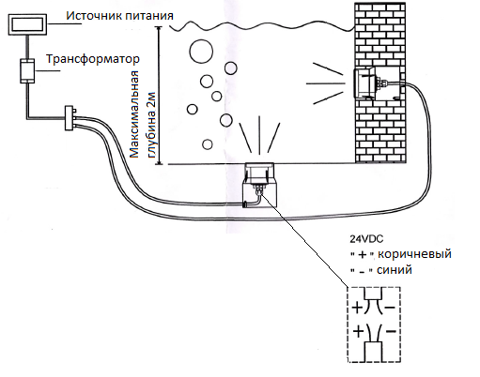
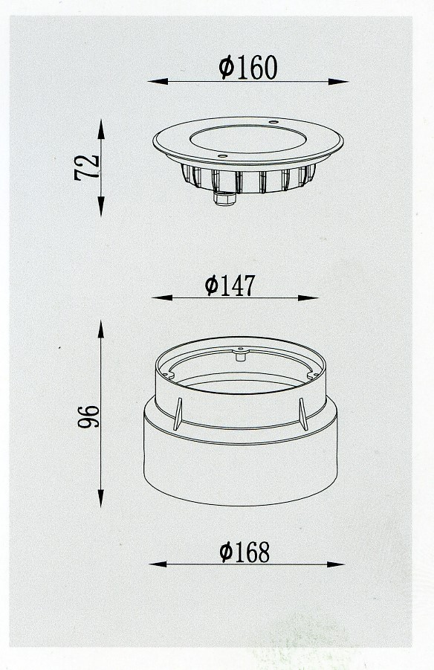
Рис.1.

